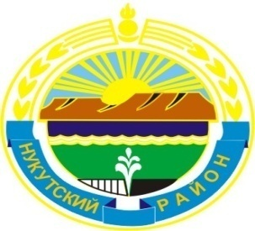

МУНИЦИПАЛЬНОЕ ОБРАЗОВАНИЕ
«НУКУТСКИЙ РАЙОН»

АДМИНИСТРАЦИЯ
МУНИЦИПАЛЬНОГО ОБРАЗОВАНИЯ
«НУКУТСКИЙ РАЙОН»

ПОСТАНОВЛЕНИЕ
21 июня 2021 № 246 п. Новонукутский

Об отмене ярмарки
«Областной Сур-Харбан-2021»

В соответствии с Указом Губернатора Иркутской области от 10 июня 2021 года № 161-уг «О внесении изменений в Указ Губернатора Иркутской области от 12 октября 2020 году № 279-уг», в целях обеспечения санитарно-эпидемиологического благополучия населения в связи с распространением новой короновирусной инфекции, руководствуясь статьей 35 Устава муниципального образования «Нукутский район», Администрация
ПОСТАНОВЛЯЕТ:
- Отменить ярмарку «Областной Сур-Харбан-2021».
- Признать утратившим силу постановление Администрации муниципального образования «Нукутский район» от 25 мая 2021 года № 184 «О проведении ярмарки «Областной Сур-Харбан -2021».
- Опубликовать настоящее постановление в газете «Свет Октября» и разместить на официальном сайте муниципального образования «Нукутский район».
- Контроль за исполнением настоящего постановления возложить на заместителя мэра – начальника управления экономического развития и труда Администрации муниципального образования «Нукутский район» Н.А. Платонову.

Мэр С.Г. Гомбоев

